ФАКУЛЬТЕТ | Информатика и системы управления
КАФЕДРА | Защита информации

ОТЧЕТ
о лабораторной работе № 4

Одномерные массивы

Выполнил | ИУ10-31 |  |  |  | А. Д. Артищев
 | (группа) |  | (подпись) |  | (И.О. Фамилия)
Проверил | ассистент кафедры ИУ10 |  |  |  | М.А. Наткин
 |  |  | (подпись) |  | (И.О. Фамилия)

Постановка задачи. Вариант 1
1. В одномерном массиве из N вещественных элементов найти сумму отрицательных элементов и произведение элементов между минимумом и максимумом. Упорядочить массив по возрастанию.
2. Поиск экстремумов и сортировку выполнить без готовых функций и методов. Как в примере пособия, массив формируется случайными числами от −5 до 5, N не превышает 30.
Теоретические сведения
Список хранит вещественные числа с индексами от 0 до N−1. Поиск минимума и максимума производится последовательным сравнением.
Сортировка пузырьком сравнивает соседние элементы и меняет их местами. После каждого прохода наибольший оставшийся элемент оказывается справа.
Описание программы
Язык: Python 3.12. Операционная система: Windows, процессор архитектуры x86-64. Программы запускаются в консоли; внешние библиотеки не нужны.
Вход: целое N от 1 до 30. Выход: исходный и отсортированный массивы, сумма отрицательных элементов, произведение между экстремумами.
При равных экстремумах выбирается первое вхождение каждого. Сами минимум и максимум в произведение не включаются. Если между ними нет элементов, выводится сообщение об этом, без вычисления произведения.
Сумма и произведение рассчитываются до сортировки. max, min, sorted и list.sort в решении не используются. Пользовательских подпрограмм нет.
Блок-схема. Алгоритм
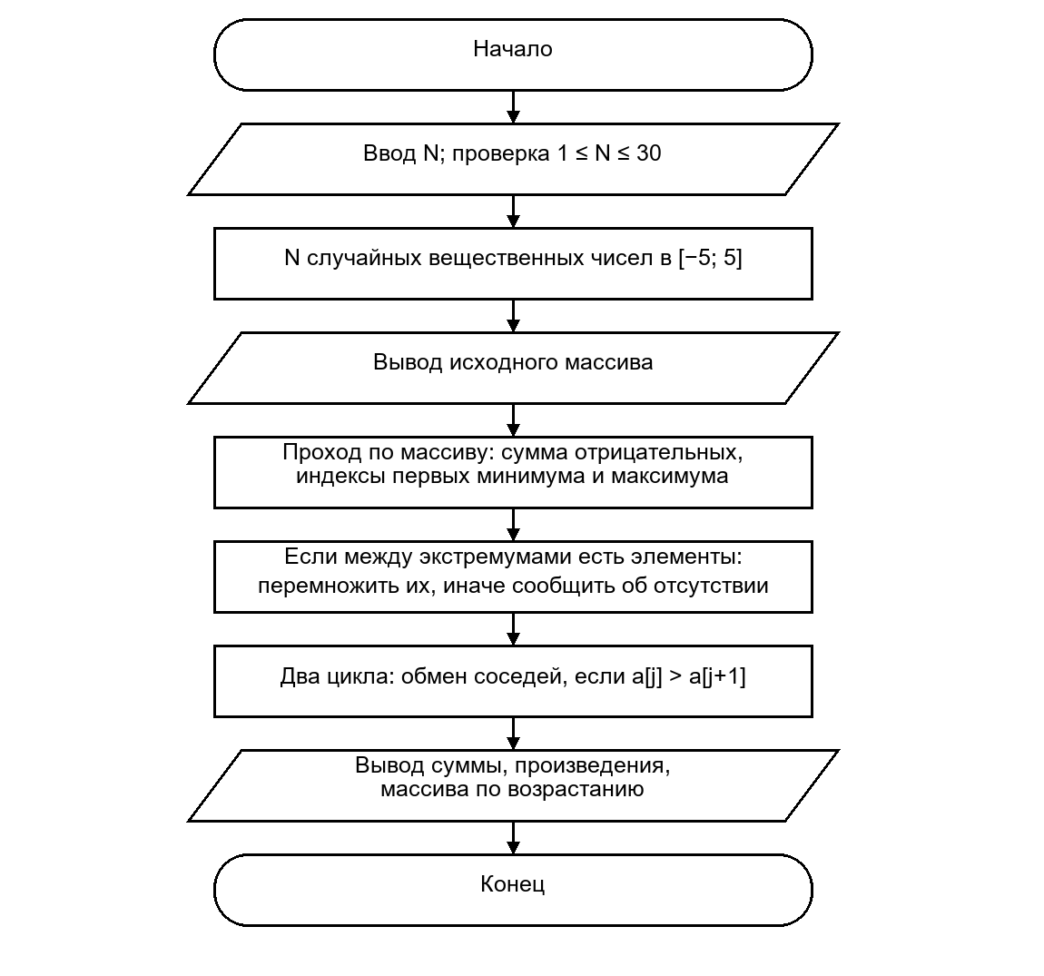
Контрольные примеры и тестирование
34 массива: минимум слева/справа, соседние экстремумы, один элемент, одинаковые элементы, ноль в произведении, повторы экстремумов; N = 0 и 31. Все перечисленные проверки пройдены.
Контрольный массив [−5, −2, 3, 4]: сумма = −7, произведение = −6, порядок уже возрастающий. Массив [5, 2, −3, −4]: сумма = −7, произведение = −6. Для [−3, 0, 5] произведение = 0. В контрольных запусках генератору задавались фиксированные значения; обычный запуск использует случайные числа.
Числовые вводы выполняются штатными преобразованиями int/float. Ввод букв вместо числа вызывает стандартный ValueError; это не является допустимым входом. Нарушения указанных диапазонов обрабатываются сообщениями программы.
Приложение. Листинги программ
lab_work_04.py
from random import uniform

n = int(input("Введите количество элементов (1 <= N <= 30): "))

if n < 1 or n > 30:
print("Количество элементов должно быть от 1 до 30.")
else:
a = []
for i in range(n):
a.append(uniform(-5, 5))
print("Исходный массив:")
for value in a:
print("{:.6f}".format(value), end=" ")
print()

negative_sum = 0
imin = 0
imax = 0
for i in range(n):
if a[i] < 0:
negative_sum += a[i]
if a[i] < a[imin]:
imin = i
if a[i] > a[imax]:
imax = i
print("Сумма отрицательных элементов: {:.6f}".format(negative_sum))

left = imin
right = imax
if left > right:
left, right = right, left
if right - left <= 1:
print("Между минимумом и максимумом нет элементов.")
else:
product = 1
for i in range(left + 1, right):
product *= a[i]
print("Произведение между минимумом и максимумом: {:.6f}".format(product))

for i in range(n - 1):
for j in range(n - 1 - i):
if a[j] > a[j + 1]:
a[j], a[j + 1] = a[j + 1], a[j]
print("Массив по возрастанию:")
for value in a:
print("{:.6f}".format(value), end=" ")
print()
Приложение. Результаты запуска
Запуск 1
Введите количество элементов (1 <= N <= 30): Исходный массив:
-4.242958 1.082045 3.987075 -3.544014 -1.880497
Сумма отрицательных элементов: -9.667469
Произведение между минимумом и максимумом: 1.082045
Массив по возрастанию:
-4.242958 -3.544014 -1.880497 1.082045 3.987075
Использованные материалы
Наткин М. А. Лабораторная работа № 4. Методические материалы и задания из репозитория BMSTU_ProgrammingLanguages_NatkinMA.
Порядок выполнения работы и шаблон отчёта: каталог materials того же репозитория.
https://github.com/NatkinMA/BMSTU_ProgrammingLanguages_NatkinMA
Документация Python 3: https://docs.python.org/3/ (условные операторы, циклы, списки, функции).

